职业卫生检测技术服务信息公开表
用人单位  名称 | 青岛华烨涂装有限公司城阳分公司
地理位置 | 青岛市城阳区上马街道李仙庄工业园凤鸣路8号
联系人 | 赵延康
调查专业  技术人员名单 | 王洪帅、贾健 | 调查时间 | 2023.06.13 | 陪同人 | 赵延康
采样专业  技术人员名单 | 王洪帅、王文超 | 采样时间 | 2023.06.21 | 陪同人 | 赵延康
检测专业  技术人员名单 | 田立茹、郭秀丽、常鑫钰、李笑笑、包红艳、孙颖 |  | 检测时间 | 2023.06.21-2023.06.25
影像资料  （调查影像资料及采样影像资料） | 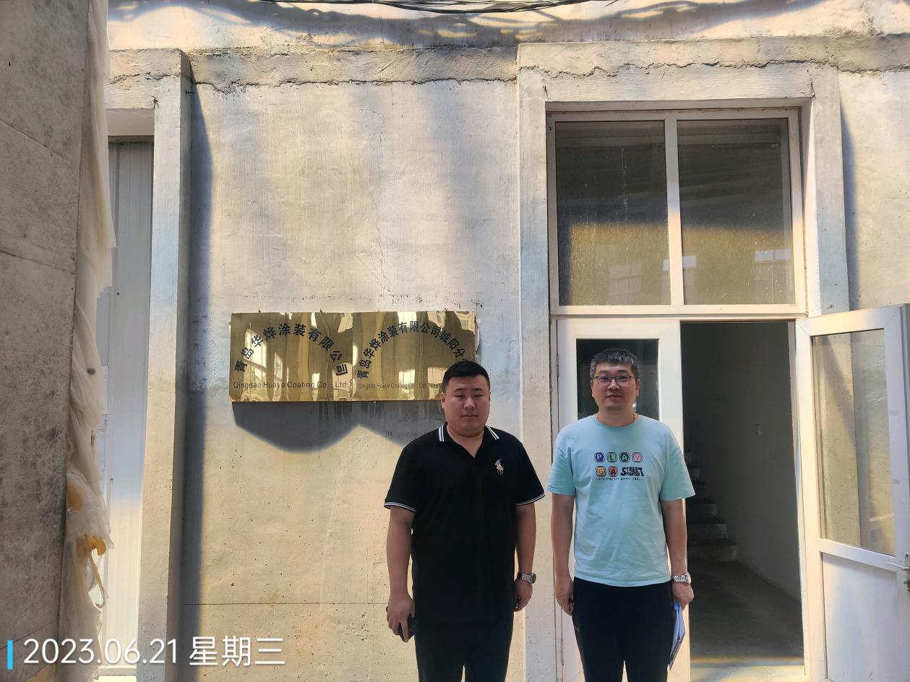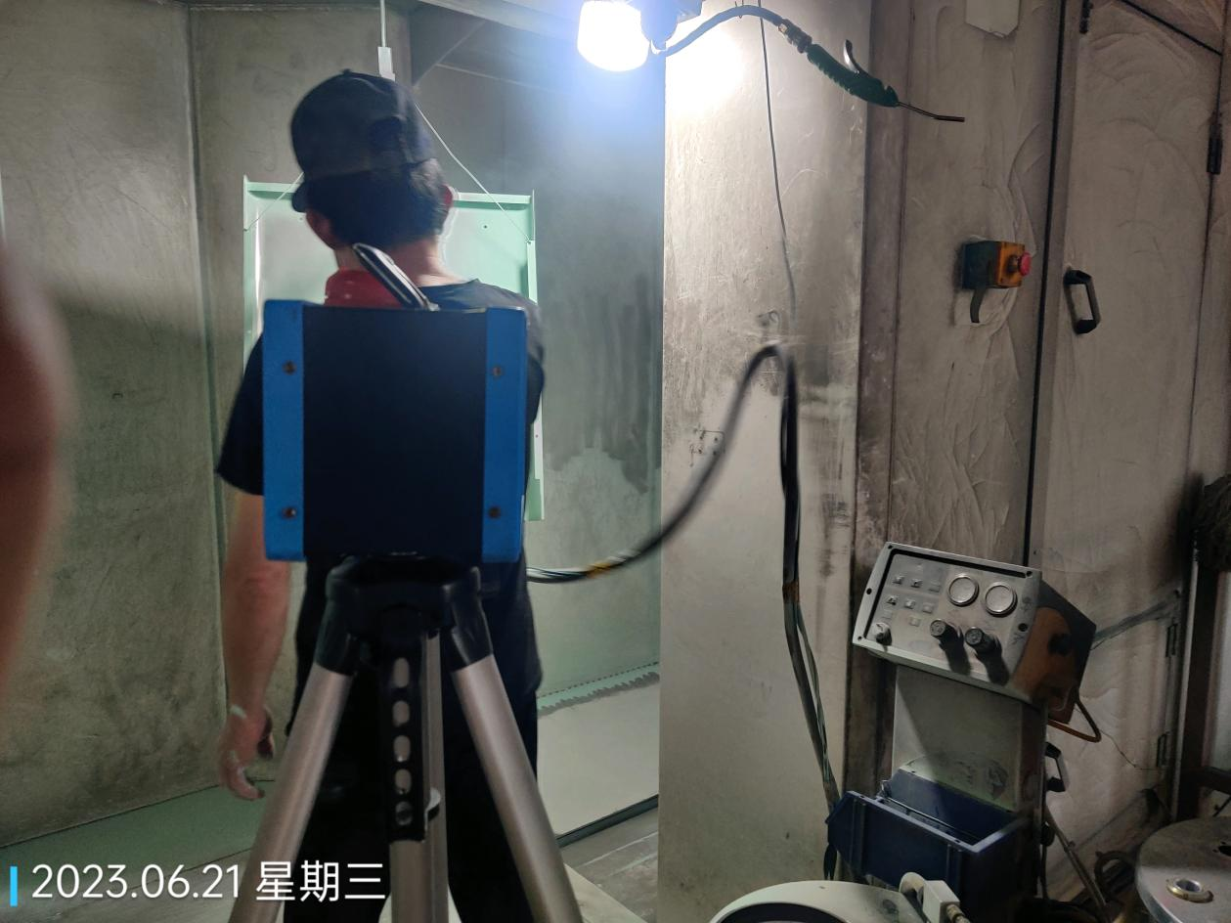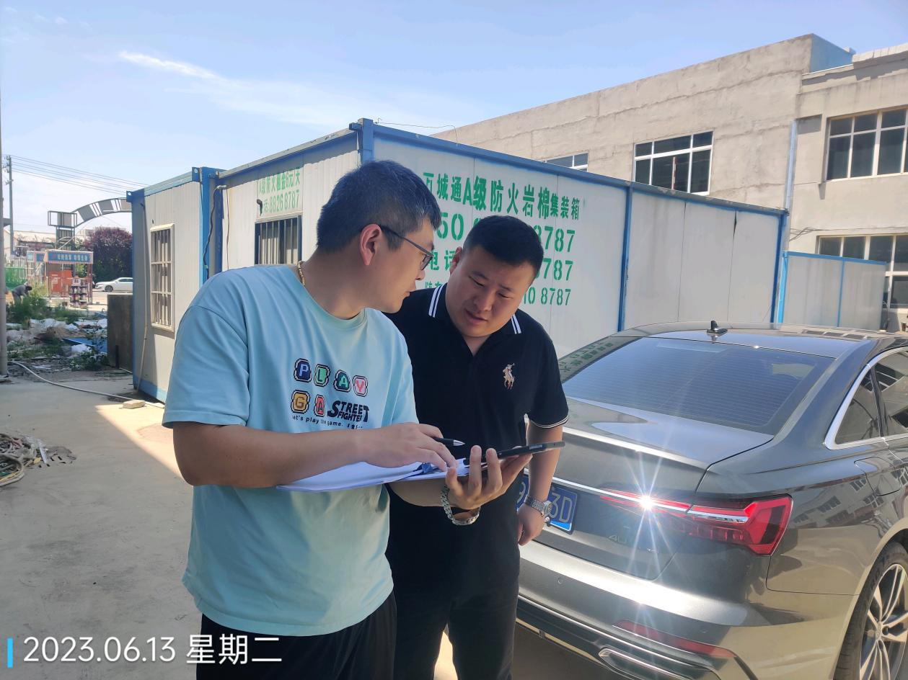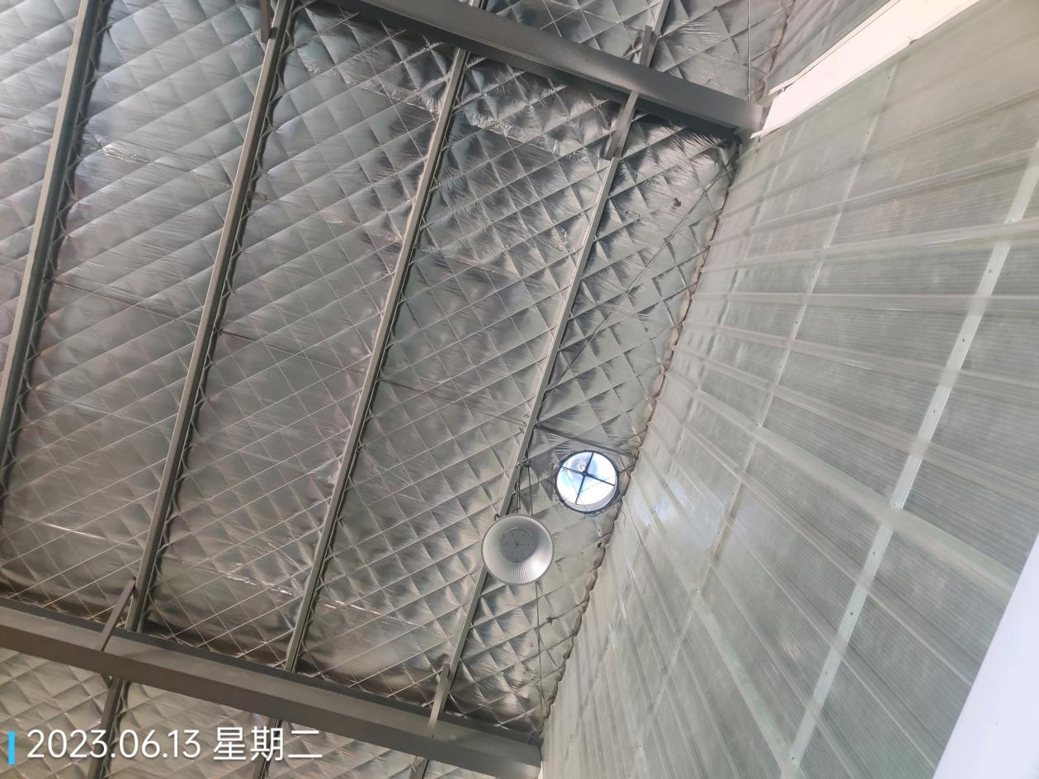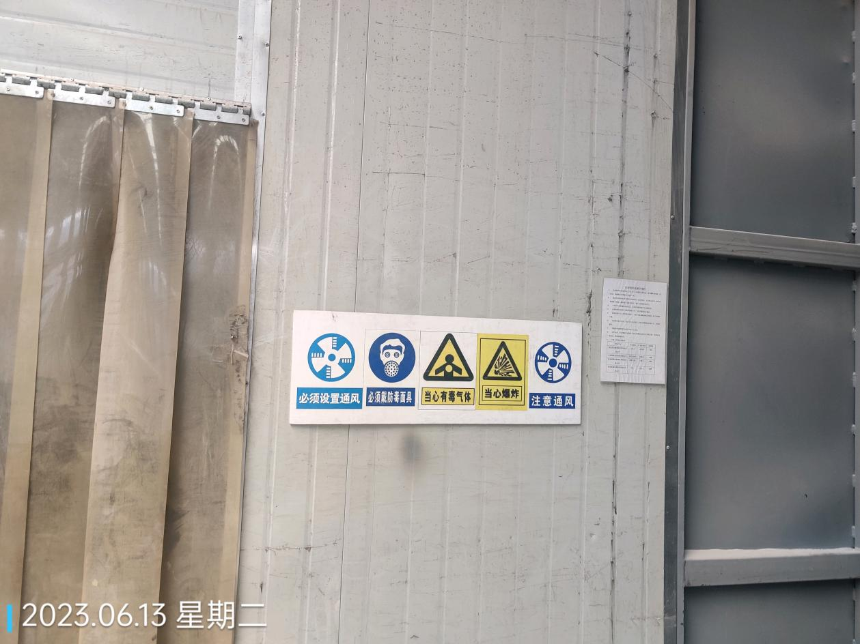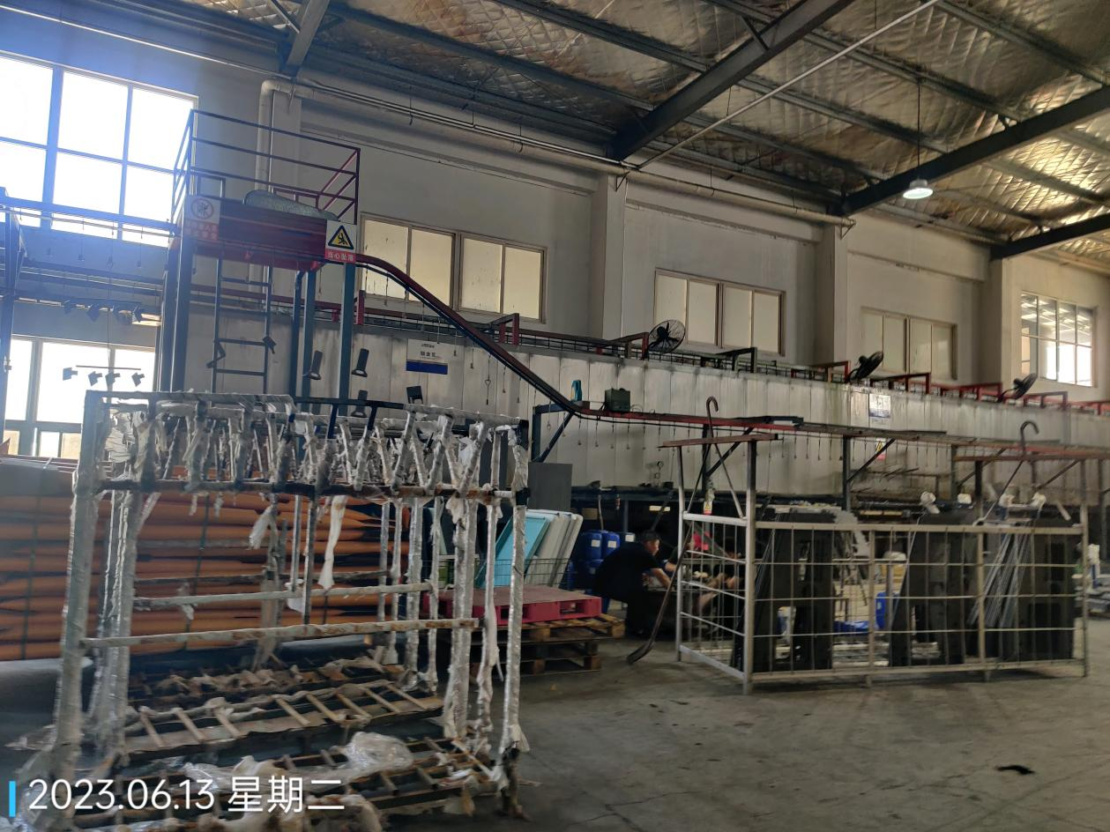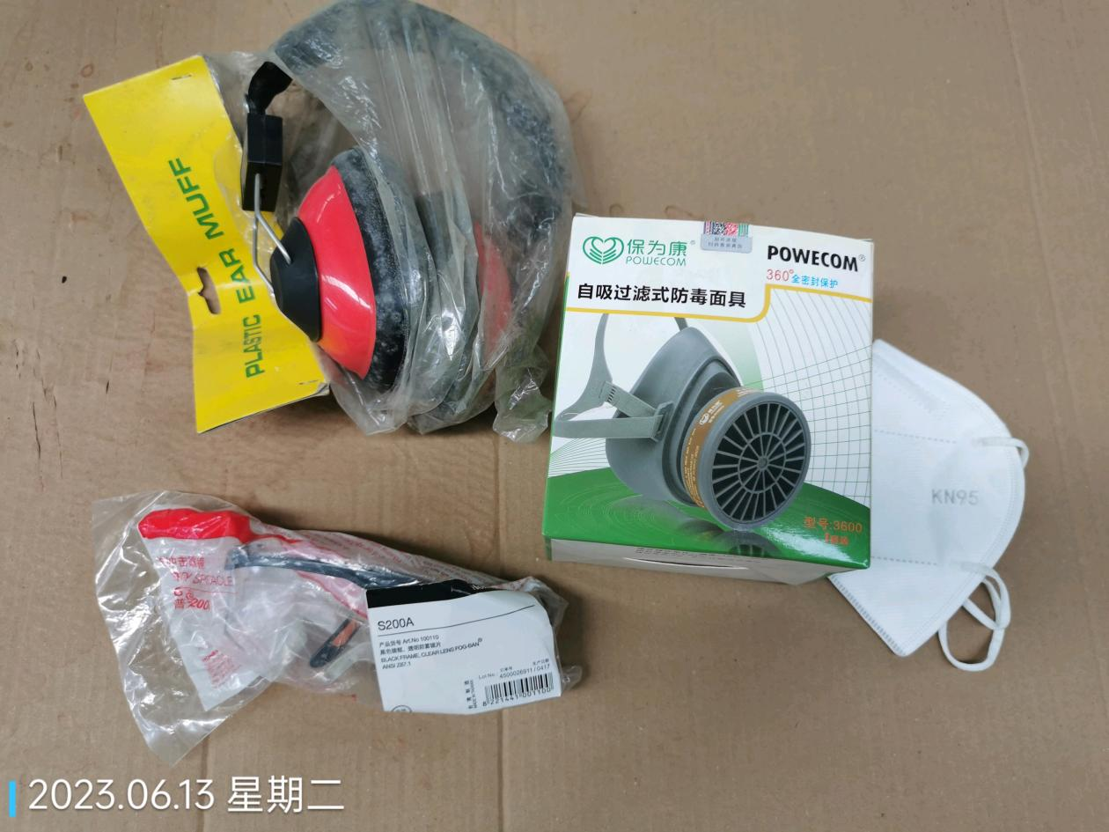
公示日期：2023.07.10

